**クラウドプログラミング演習**

平成31年1月21日

理工学部情報科学科　17RS139吉田典弘

1. 目的

　プログラムを扱う演習を通して、習得した知識と技術を実際のプログラミングに応用し、一つのプログラムを完成させることである。

1. プログラムの概要

　記入欄に入力したテキストを順番に追加していき、いつでも確認できるようなメモ帳を作った。

1. 使い方

　入力欄にテキストを入力しEnterボタンで保存、FetchAllボタンで保存されたデータを確認することができる。Deleatボタンを押して保存されたデータを古い順番から消去する。Countボタンは、保存されているデータの個数を表示することができる。更新欄にテキストを入力してUpdateボタンを押すことで最近入力したテキストの内容を替えることができる。

1. 実行画面

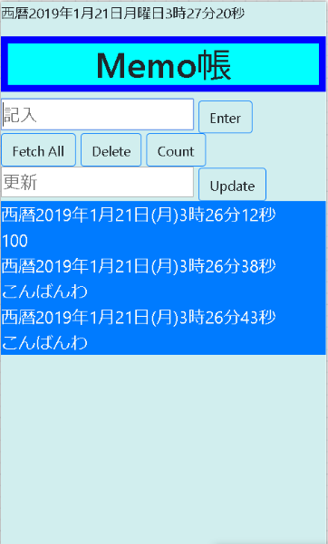

Figure 1Memo帳の実行画面

1. プログラムの入手先

　Githubの下川先生のサイトからbackend2をフォークさせていただきました。

URL：https://github.com/toshi0806

1. 改良点

記入欄に入力されたテキストはすでに整列されているのでSort機能を無くした。スタイルシートを用いて、背景デザインを変更した。テキストの周りを二色の枠で囲んだことで文字を強調した。それぞれのボタンにカーソルを合わせたときの色の変化を統一した。画面の一番上に現在の年月日と時刻を追加した。入力されたテキストの上に入力した年月日と時刻が表示されるようにした。

1. 感想

　HTMLやJavascriptを使うのは久しぶりだったので難しく感じました。